会议纪要
基于Android移动终端的便签应用设计

项目成员一： 软设2班 张庆梅
项目成员二： 软设2班 朱怡良
项目成员三： 软设2班 张帆
2014 年 10 月 1 日

目录
1前期调研—10.01至10.05 4
1.1设计背景 4
1.2研究现状 4
1.3设计目标 5
2问题定义—10.06至10.10 6
3可行性分析—10.11至10.15 7
3.1技术可行性 7
3.2经济可行性 8
3.3操作可行性 8
3.4实施方案建议 8
4需求分析—10.16至10.20 9
4.1功能需求 9
4.1.1功能描述 9
4.1.2功能模型 10
4.2性能需求 15
4.3可靠性和可用性需求 15
5总体设计—10.21至10.25 16
5.1实现方案选择 16
5.2软件架构设计 17
6详细设计—10.26至10.30 18
6.1过程设计 18
6.2GUI设计 20
6.2.1列表管理界面设计 20
6.2.2阅读管理界面设计 21
6.2.3便签夹管理界面设计 22
6.2.4便签内容管理界面设计 23
6.3数据库设计 24
6.3.1概念设计 24
6.3.2详细说明 25
6.3.3数据字典 26
6.3.4数据完整性 27
7编码实现—10.31至11.10 27
7.1系统运行环境 27
7.2数据库连接 27
7.3软件编译和发布 29
8软件测试—11.11至11.15 30
9项目总结 35

1前期调研—10.01至10.05
1.1设计背景
如今的世界，用“纷繁”都不能描述其带给人们的感受了。在这个世界里，我们会是一个事务繁多的工作者，所以我们需要一个触手可及的方式，来记录自己的日程，来备忘和提醒那些我们担心会遗忘的事情；在这个世界里，我们会遇到各种各样平凡和不平凡的事，所以我们需要一个触手可及的方式，收集那些美丽瞬间、奇葩人类、极品事件；在这个世界，我们会用微信、微博分享那些感动、激动、心动的瞬间，所以我们需要一个触手可及的方式，来保存那些触碰我们内心的情景，等以后闲暇时光，将那些一路上收集的点点滴滴，一一分享到朋友圈和微博。
手机作为目前应用最广泛的通讯工具，另外，智能手机的普及，手机功能极大丰富，使手机成为人们的必需品，而且几乎寸步不能离，这是其它物品做不到。所以手机是实现其以上功能需求的最好承担者。
Android采用Linux作为底层核心，Java语言作为上层应用开发语言。Android的架构和工作原理决定了它是目前最具可移植性的手持设备的操作系统。Android的开源性决定了它的低成本。所以Android系统是我的首选开发平台。
就以上分析，我将毕业设计定位：基于Android移动终端的便签应用设计。
1.2研究现状
就目前来看，手机上的便签应用，功能基本上都很单一，只实现基本的便签维护和文本的输入。一些日程式便签，能够支持事件提醒功能，但不支持对图片、视频等附件的添加。目前使用比较广泛的小米便签，其支持添加附件，除此之外，也具有事件提醒功能。但其支持添加的附件类型过于局限（只限于图片、联系人）、不支持手写、不能够将内容直接分享到朋友圈这类交往平台等缺陷，使其还不能很好地满足人们的需求。总体来说，目前的手机便签应用在功能方面还需要完善、在人性化的设计上还需要努力。
随着智能手机的发展和人们生活环境的变化，我们需要更智能、更人性化的便签来满足广大群众的需求，在今后，便签设计需要将那些使用广泛的功能集中起来，适合并能够引导大众的使用习惯，从而给人们带来更好的使用体验，在工作、生活、闲暇中享受更舒适的便签应用。
1.3设计目标
1.本文的主要研究内容：
（1）Android开发环境的搭建：安装Android SDK、安装Eclipse和ADT插件。
（2）便签应用需求分析：确定便签应用所要实现的功能，对便签应用实际需求进行可行性分析，了解便签应用是否能够进行开发。
（3）Android应用开发：对功能代码进行详细设计，使其能够实现预期功能，并稳定、安全地运行。
2.最终所要实现的目标：
（1）了解用户需求
通过对人们移动终端上便签应用的需求调查，结合目前人们对流行的应用软件的使用偏向，窥探便签应用的发展趋势，以求更好地把握用户对便签应用的功能需求和使用习惯，从而为设计出功能更强大、更人性化的便签应用奠定基础。也为软件的需求分析提供事实依据，从而确定便签所要实现的功能，并通过自己的设计能够引导用户便签的使用习惯。把握用户的使用习惯是软件开发的关键之步，这个步骤将决定此软件的被人们接受的程度。
（2）实现便签应用开发
在本设计中，力求按照瀑布模型的原理进行软件开发，在各阶段的编写中采用文档驱动，从而保证软件开发的质量。
通过编程设计，基于Android开发平台，实现便签应用的开发，使其具有以下功能：
①便签的建立、编辑、保存、修改、删除等维护功能。
②便签分类功能。
③支持图片、视频、音频等附件的插入。
④支持语音、即时拍照、涂鸦等多种输入方式。
⑤具有事件提醒功能。
⑥支持分享到。
⑦支持密码保护。
（3）提高开发实战经验
通过对Android手机便签应用的开发，更加熟练Android平台下的应用开发，使自己的编程能力有很大的提高。熟悉软件开发的流程以及生命周期，强化自身对系统设计与开发的基本原理和分析方法的实践运用。

2问题定义—10.06至10.10
在问题定义这个阶段，其主要任务就是发现所要解决的问题在哪里，其必须回答这个关键问题：“要解决的问题是什么？”，它在整个软件开发的整个过程中，起着引领工作进行的作用，整个过程中都要围绕问题进行设计以发现最好的解决方案。它是软件开发过程里最初的时候要完成的工作，在实践中，这个步骤也最容易被忽略，忽略的代价就是不知道问题是什么，就试图去解决这个问题，另整个软件开发过程都充满盲目行为，最终的结果只能浪费金钱和时间，而且很可能导致得到的结果毫无意义的或者不符合实际生产生活需求。因此确切地定义问题是软件开发工程中必要的一部分。在这个阶段，完成对客户的访问调查后，系统分析员需要简明扼要地写出关于工程规模、问题性质以及工程目标的书面报告，经过讨论和必要的修改之后，这份报告还需要得到客户的确认才能得以开展。
随着社会的进步，人们生活节奏的加快，以及生活环境的复杂性增大，人们所要处理的事务也日渐增多。我们该如何将这些事务一一收集起来的，如何保证这些事务等都能在适当的时间被我们记起并完成呢。针对这个现象，我们需要解决的问题就是:如何备忘重要事件，如何进行日程提醒。
随着网络在生活中地位越来越高，其扩大了人们社交的范围，也给人们提供了分享事物的平台，从QQ空间、MSN、人人网到微信、微博，更多的人们喜欢将自己的所见所闻所感分享给他人，但是我们不能时时刻刻都准备分享，有时候遇到新鲜的事，我们来不及分享，所以就产生了另一个问题，我们如何保存这些所见所闻所感，以供以后方便时上传。而且我们也需要一个能够直接将这些收藏分享到社交网站的渠道。
再者，就目前的便签应用来看，其未来的发展，还需要解决个人隐身问题，从而对一些记录进行保护，以及实现更人性化的输入，更高一层，如何实现重要记录的备份功能。
基于以上实际生活中需要解决的问题，我们需要一个工具来达到人们对以上问题解决的期望，在此，本文提出基于Android手机平台进行开发，设计功能更强大、更人性化的便签应用。

3可行性分析—10.11至10.15
在可行性分析这个阶段，其主要是实现解决方案的可行性建议，其研究的主要目的就是尽量使用最小的代价，以求在尽可能短的时间内确定问题是否能够解决。整个阶段的进行不是凭空估测的，它需要建立在客观分析的基础上，并且必须分析几种主要可能的解决方案的方案优缺和利弊，在此基础上，才实现对原定的系统的规模和设计的目标是否可行是否现实的判断，以及评估整个系统完成后，其所带来的效益是否最终值得投入开发，也就是所开销是否小到值得投入开发的程度。因此在实质上，其就是在较高层次上，以抽象的方式，对系统进行分析和设计的过程。其需要经过以下过程：
1.进一步分析和澄清问题定义。
2.导出系统的逻辑模型，然后从逻辑模型出发，探索若干个实现方案，并且对每个方案进行可行性分析和研究。
3.其最关键的步骤就是：对以后的行动方针提出建议。
3.1技术可行性
目前智能移动终端的操作系统主要有Android、IOS、Symbian、BlackBerry、Windows Mobile、Linux等，各有自己的特点。但Android是基于Linux平台的，该平台由操作系统、中间件、用户界面和应用软件四层组成。是完全免费开源的手机操作系统。相比于其他开发平台，其具有以下优势：
1.开放性
此开发平台给予任何移动终端包括手机、ipad等的生产厂商加入到Android联盟中来的机会。如此高度的开放性，使得其拥有众多的开发者去认识和学习，随着各种Android应用的丰富以及用户的青睐，这个平台也一步一步走向了成熟。
这个优势为本设计提供了丰富的资源和良好的技术支持。
2.开发不受限制
因为其开发的不受限制性，使其挣脱了运营商的束缚，并且具有移动电话工作所需的全部软件，不存在任何在已往中阻碍移动产业创新的专有权的障碍。Google推动的Android移动终端的网络特色与生俱来，这让用户与互联网更近一步。因此Android平台给予开发者一个自由、广阔的开发环境，不必受条条框框的限制。
这个优势为本设计提供广阔的进行空间。
3.丰富的硬件选择
Android平台的开放性使其在硬件上得到更丰富的支持，由于Android的开放性，众多的厂商会推出各具功能特色的产品。而这些产品虽然功能各异、样式千差万别，但却不会影响到数据的同步，甚至软件的兼容性。
这给本设计提供了丰富的硬件选择，使其上开发的应用能够跨平台使用，具有很好的兼容性。
因此本设计将Android作为开发平台技术上是可行的。
3.2经济可行性
Android手机平台是真正做到了开放式，无须支付任何费用。基于Android平台的应用，能够跨平台应用到其他手机操作系统和大部分硬件设施上，这可以很大程度上减少在各个平台上运行所带来的修改成本，降低成本，并且正因为此优势，其能够在人群中更好地普及。Android开发入门容易，所以开发所花费的时间、金钱、经历等各种代价小。Android全球市场占有率已达到75%,很多的硬件伙伴的支持，Google的Android系统势必与其他系统拉开更大的距离。如此以来，基于Android平台开发的应用将会获得更好的普及，更容易带来经济效益。
因此本设计选用Android平台进行开发，具有一定的经济优势，即经济上是可行的。
3.3操作可行性
本设计建立在充分调查的基础上，在实现之前充分了解了用户的习惯和功能需求，因此界面的设计以及功能的设计也将充分考虑用户的的习惯，增加用户使用的舒适性。本设计面向智能手机的用户，在这个用户组织中，对本应用的操作不存在障碍，本设计具有输入迅速、方便，界面的简约性，功能切合大众需求的特点，因此本设计在操作上是完全可行的。
3.4实施方案建议
基于以上分析，本设计首先要通过上网查阅、询问身边的人等方式，了解人们手机上所使用的便签应用，掌握各种便签应用的使用体验，从而来确定用户对便签应用的功能需求和使用习惯。其次采用Android平台进行开发设计，选择的版本是Android 4.4.2，该版本的Android是当前最新版本，拥有十分强大的功能。最终方案建议：项目基于Android平台，使用Eclipse进行编程开发。开发环境由Java、Android SDK、Eclipse和ADT组成。

4需求分析—10.16至10.20
想要开发真正满足用户需求的软件应用产品，需求分析其中起着关键的作用，对用户需求的了解是软件开发工作取得成功的前提条件，设计和编码的出色程度，不能决定开发的软件一定满足用户的需求，而对软件需求的了解和分析才是保证用户满意度的前提。
需求分析是软件定义的最后一个阶段，他的最基本的任务就是准确地回答这个问题:“系统需要做什么?”，其确定系统必须完成哪些任务，换句话说，对目标系统提出完整、清晰、准确、具体的要求。
在需求分析阶段，系统分析员应该写出软件需求规格说明书，以书面形式准确地描述软件需求。在进行需求分析时，本设计尽量遵循下述准则：
1．充分理解并准确描述问题的信息域，在这条标准的指导下，建立数据模型。
2.定义软件应完成的功能，在这条标准的指导下，建立功能模型。
3.描述作为外部事件结果的软件行为，在这条标准的指导下，建立行为模型。
4.对描述信息、功能以及行为的模型进行分解，用层次的方式展示细节。
4.1功能需求
这个需求是指定系统必须提供的服务，通过需求分析，最终必须完成划分出系统所要完成的功能。

4.1.1功能描述
该应用的主要功能模块分为便签分类管理模块和便签管理模块，其中便签管理模块又分为列表管理模块、阅读管理模块和内容管理模块。以下详细介绍各个模块所要完成的功能细节。
1.便签分类管理模块
该模块主要是提供对用户便签分类的管理功能，包括对便签文件夹的新建、删除、重命名以及密码保护。在这里，用户可根据自己的偏好定义自己的文件分类，以及对分类的文件的管理，从而便于便签的管理，提高可用性。
2.便签管理模块
该模块包含三个模块：列表管理模块、阅读管理模块和内容管理模块。该模块提供对便签内容管理、便签阅读的管理以及对便签的删除、打开操作的列表管理。
（1）列表管理模块：所有便签都将按照一定顺序排列，在该模块里，提供了对便签的打开、新建和删除操作，并支持搜索功能，方便用户查找便签。新建便签按钮处于页面的右上，无论是处于全部便签列表下还是处于便签夹的便签列表新都能够点击，从而方便用户新建便签。
（2）便签内容管理模块：是对便签内容的建立和编辑，支持对标题的编辑，文字的输入以及为便签选择分类，并且可以新建分类。在这个模块里实现支持多种输入类型，如：语音、照片、手写、涂鸦、备忘录以及从本地存储中选择多媒体附件。其中备忘录类型主要是支持事件提醒功能。
（3）便签阅读管理模块：提供便签阅读管理的功能，提高用户的阅读体验。其中包括，字体大小的调整、删除、密码设置保护隐私、全屏阅读，通过编辑按钮直接进入编辑模式，在此也可更改便签所属的便签夹，并且支持分享到，使得该便签能够被分享到微博、微信的朋友圈上。

4.1.2功能模型
根据功能描述，本设计的主要功能模块为三大类，分别实现不同的功能来完成用户对便签的管理和使用功能，其功能结构如图4-1所示。
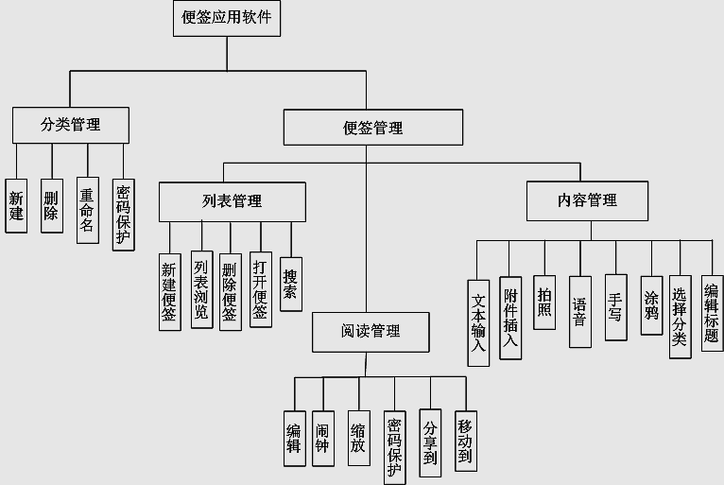
图4-1 功能结构图
为了进一步使用可视化的方式理解系统的需求功能，在这里我们使用用例图对该应用的功能进一步进行说明和阐述。作为用户，他具有对于便签应用的所有权限，实现便签在本地的管理，整体用例分析图如图4-2所示，系统整体用例描述如表4-1所示。
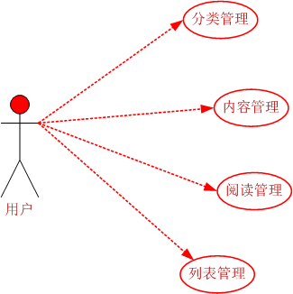
图4-2系统整体用例分析图
表4-1系统整体用例描述
序号 | 用例名称 | 用例描述
case1 | 分类管理 | 提供对用户便签分类的管理功能，对所有便签根据用户偏向放在指定便签夹下
case2 | 内容管理 | 提供便签内容输入的管理功能
case3 | 阅读管理 | 提供便签阅读管理的功能，以方便用户阅读
case4 | 列表管理 | 提供便签的列表浏览以及对便签的删除和打开操作

用户使用分类管理对便签夹进行建立、删除等操作，这个管理模块的实现，是便签分类的基础，其用例分析如4-3所示，用例描述如表4-2所示。
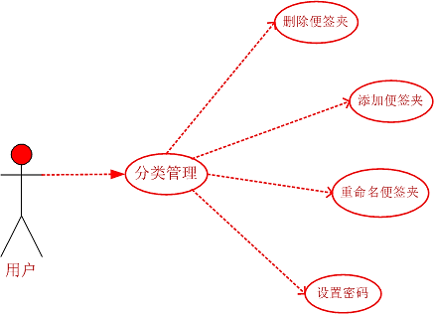
图4-3 分类管理用例分析图
表4-2 分类管理用例描述
序号 | 用例名称 | 用例描述
case5 | 删除便签夹 | 可以删除用户建立的便签夹，如果便签夹里有便签存在，提示是否确定一并删除
case6 | 添加便签夹 | 可以添加或则新建新的便签夹
case7 | 重命名便签夹 | 为便签夹更改命名
case8 | 设置密码 | 对便签夹或则便签设置密码，当需要查看内容时，需要输入密码，以此保护用户隐私。

用户使用内容管理对便签内容进行编辑操作，这个管理模块实现多种输入类型的选择，丰富了便签的内容设计，为用户带来更高品质的使用体验，内容管理用例分析如4-4所示，用例描述如表4-3所示。
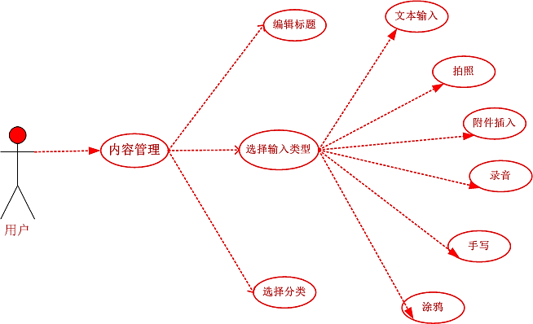
图4-4内容管理用例分析图
表4-3 内容管理用例描述
序号 | 用例名称 | 用例描述
case9 | 编辑标题 | 为便签设置标题或则修改标题
case10 | 选择分类 | 为便签选择分类或则新建分类
case11 | 选择输入类型 | 为便签内容选择输入类型
case12 | 文本输入 | 即普通的文字输入方式
case13 | 拍照 | 即时拍照，点击拍照，系统调用拍照应用，并将拍下来的内容直接插入便签里
case14 | 录音 | 支持即时录音，点击录音图标，系统调用录音设备，并将录下来的音频直接插入到便签里
case15 | 附件插入 | 支持从本地存储里选择图片、视频、音频等附件插入到便签里
case16 | 手写 | 支持手写输入
case17 | 涂鸦 | 支持涂鸦，并把涂鸦内容直接插入到便签里

用户使用阅读管理，实际是用户进入便签的阅读状态下进行的各项操作，在这个模块下，用户可以进行字体缩放、分享等操作，丰富用户的阅读体验，阅读管理用例分析如4-5所示，用例描述如表4-4所示。。
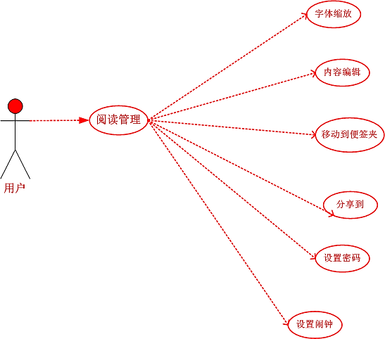
图4-5阅读管理用例分析图
表4-4阅读管理用例描述
序号 | 用例名称 | 用例描述
case18 | 字体缩放 | 阅读模式下支持字体大小的更改，以方便阅读
case19 | 移动到便签夹 | 可以将此便签从一个便签夹中移动到另一个便签夹
case20 | 内容编辑 | 可以直接从阅读状态转为编辑状态
case21 | 分享到 | 可以分享到微博、微信等
case22 | 设置闹钟 | 为便签设置闹钟提醒
case23 | 设置密码 | 为便签的查看设置密码

列表管理能够将便签以列表方式呈现出来，在这个模块下，用户可以进行便签的建立、删除、搜索以及打开便签。列表管理用例分析如4-6所示，用例描述如表4-5所示。
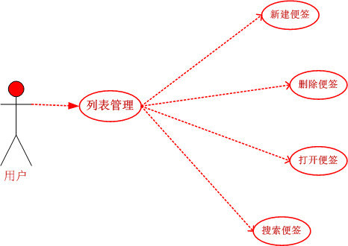
图4-6列表管理用例分析图
表4-5列表管理用例描述
序号 | 用例名称 | 用例描述
case24 | 新建便签 | 新建便签
case25 | 删除便签 | 可以删除用户建立的便签
case26 | 打开便签 | 打开用户便签，使之处于阅读状态
case27 | 搜索便签 | 在列表里搜索满足条件的便签

4.2性能需求
性能需求指定系统必须满足一些约束，比如定时约束或容量约束，在这些约束中通常包括信息量速率、速度（响应时间）、安全性、主存容量等方面的需求。
便签的作用就是即时记录和保存，因此其要求能快速启动，并且在使用过程中响应迅速，避免出现响应延迟。便签作为一种记录手段，其内容可能包括个人隐私以及重要信息，因此需要有一定的保护措施，对需要保护的信息需要有保密策略。
4.3可靠性和可用性需求
在可靠性需求里，其定量地指定了系统的使用可靠性，可用性与可靠性紧密联系、密切相关。它在一定程度上，量化了用户能够使用系统的程度。在任何时候对本设计的应用进行正常合理的操作，都不应该出现应用崩溃的现象，在一个月之内软件不可用的时间不能超过总时间的1%。在文本处于编辑状态下，系统应该每隔一段时间进行保存，以防止意外事件发生使修改完全丢失，并在离开编辑界面时，自动保存内容。

5总体设计—10.21至10.25
需求分析分析阶段的完成，表明系统必须“做什么”已经清楚，“如何做”就成了以下要解决的问题了，总体设计的基本任务就是回答“概括地说，系统应该如何实现？”的问题，总体设计又称初步设计，或则概要设计，在这个阶段，系统将被划分成这些物理元素，包括：文件、程序、数据库、文档和人工过程等，总体设计注重整体的把握，因此每个物理元素都处于黑盒子级，其详细内容将在以后才着重设计。在总体设计这一环节，其另一个重要任务就是：设计软件的结构。因此在详细设计之前，进行总体设计的必要性在于：可以站在全局的角度上，以最少的成本，在抽象的层次上分析多种实现方案和软件结构的利弊，从中选择最佳方案和软件结构，以达到用尽可能低的成本开发出较高的质量的软件应用。其包括的典型步骤如下：
1.设想供选择的方案
2.选取合理的方案
3.推荐最佳的方案
4.功能分解
5.设计软件结构
6.设计数据库
7.制定测试计划
8.书写文档
9.审查和复查
5.1实现方案选择
实现方案的选择需要从系统设计出发，设想完成系统功能的若干合理的方案，并分析，最终选择一个最佳的方案。
由于便签应用面向的用户群体是生活节奏稍快的或则说需要更及时更方便地记录信息的人群，因此便签应用的载体需要便于携带，相对于电脑携带的不便性，本设计选择携带方便并触手可及的平台——移动终端。再进一步具体，本设计的主要开发平台就是手机。
Android作为免费开源的开发平台，在市场上的占有率一直保持强劲走势，面对Android如此强大的生命力，以及其普及程度之高、入门简单上手快等优势，Android在近几年的发展下，已经成熟，网上如开发论坛、开发社区、Android免费教程等为Android的学习提供了很好的条件，资源获取简单，知识的可获性比较高，因此选择Android作为本设计的开发平台具有节约开发成本和节约开发时间等优势。本设计选择Android SDK最新版本Android 4.4.2 SDK。
Eclipse 是一个开放源代码的、基于Java的可扩展开发平台。就其本身而言，它只是一个框架和一组服务，用于通过插件组件构建开发环境。Eclipse 附带了一个标准的插件集，包括Android开发工具（Android SDK）。除此之外Eclipse 还包括插件开发环境（Plug-in Development Environment，PDE），这个组件主要针对希望扩展 Eclipse 的软件开发人员，因为它允许他们构建与 Eclipse 环境无缝集成的工具。由于 Eclipse 中的每样东西都是插件，对于给 Eclipse 提供插件，以及给用户提供一致和统一的集成开发环境而言，所有工具开发人员都具有同等的发挥场所。本设计选择最新的版本的Eclipse Kepler Service Release 2，其中插件选择ADT。
5.2软件架构设计
总体设计阶段的基本目的就是使用比较抽象的方式确定系统如何完成预定的任务，其又两个阶段构成，首先是选定方案，然后进行软件架构设计，软件架构设计，是确定软件由哪些模块组成以及这些模块之间的动态调用关系。其遵循的原理是：模块独立原理，换句话说，软件应该由一组完成相对独立的子功能的模块构成，这些模块之间的接口尽量保持低耦合，模块内部尽量高内聚。在进行软件架构设计时，有一种有效的方法：由抽象到具体地构造出软件的层次结构，本设计就是使用层次图来描绘本设计的软件架构设计。软件架构设计的层次图如图5-1所示。
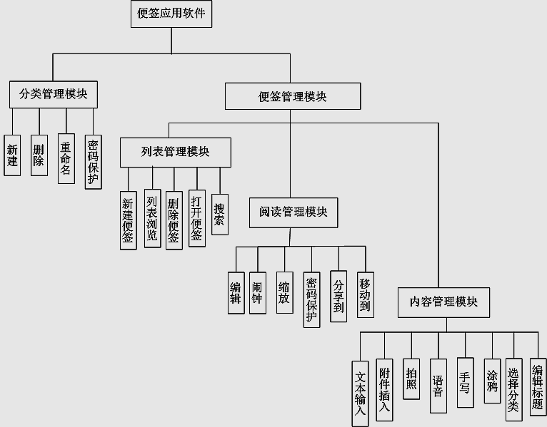
图5-1 软件架构层次图

6详细设计—10.26至10.30
详细设计阶段，最终所要达到的目标是：得出对目标软件的精确描述，从而使得编码阶段能够通过这些描述直接将其翻译成程序设计语言。其回答的根本问题是：“应该怎样具体地实现所要求的系统？”其任务不是具体进行代码编写，而是为程序设计“蓝图”，在编码实现阶段就是根据这个蓝图来进行编码。
6.1过程设计
过程设计是对程序处理过程的设计，明确指明控制流程、处理功能、数据组织以及其他方面的实现细节，从而在编码实现阶段，根据将这个描述直接翻译成程序代码。本设计采用流程图来描述程序的处理过程，系统流程图如图6-1所示。
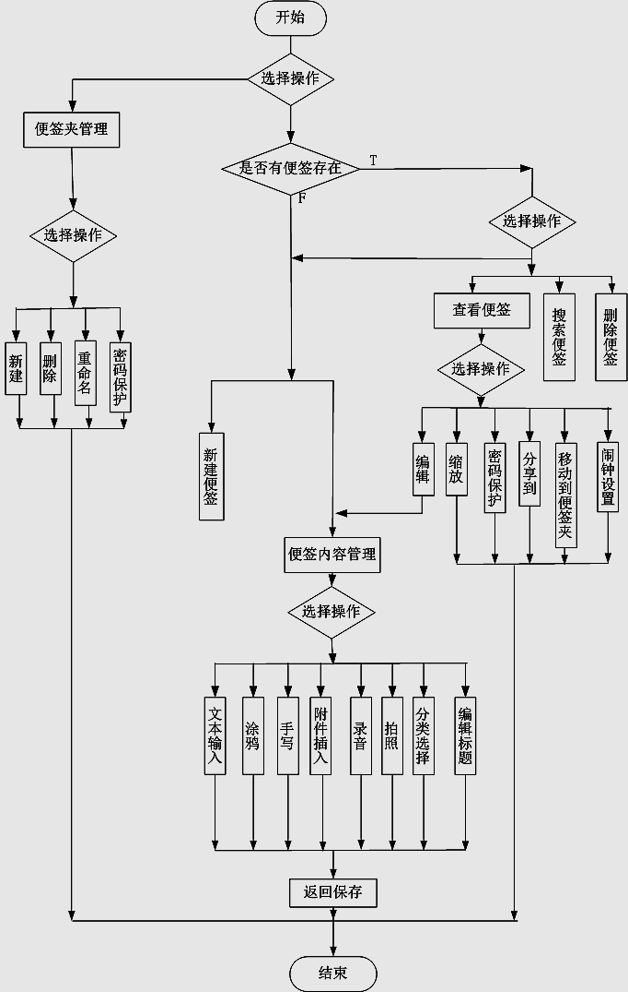
图6-1 系统流程图
6.2GUI设计

6.2.1列表管理界面设计
列表管理界面设计以简洁美观为设计目标，背景选择朴素的木质纹理，使整个界面具有纸张书写的味道，便签左侧有一别针，好像便签是固定在一个木质纸板上，整个界面给人一种立体的感觉。在这个界面上方，添加搜索按钮，点击可以实现对便签的搜索，便签搜索功能采用索引对数据库表进行搜索，使得查询速度能够很好地满足用户的要求。其排序按照时间进行排序，在搜索便签时可以手动按照时间排序进行搜索。其设计效果图如图6-2所示。为方便用户对便签进行删除操作，并结合用户的使用偏向，用户当向左滑动便签时，会显示删除图标，点击删除即可删除便签。如图6-3所示。
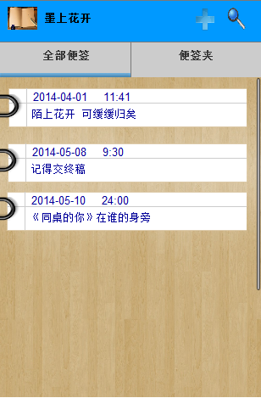
图6-2便签列表设计
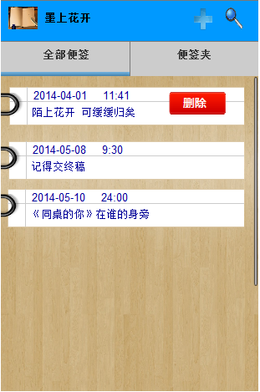
图6-3便签删除设计

6.2.2阅读管理界面设计
点击图6-2中第一个便签，进入该便签的阅读模式，也就是便签阅读管理界面，整个界面延续主题的背景颜色，最下面一列图标分别实现编辑、加密、移动到、分享到和添加闹钟功能。在阅读模式下可以界面效果如观看到该便签的文本、视频、图片内容，并且可以播放音频文件，实现用户对多媒体内容的观看，丰富了用户的使用体验。其效果图如图6-4所示。
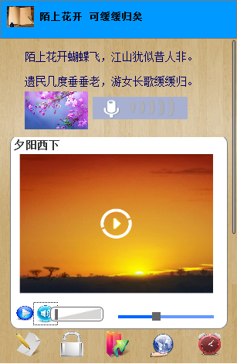
图6-4便签阅读管理界面设计

6.2.3便签夹管理界面设计
点击图6-2中便签夹，进入便签夹管理界面，每个文件夹图标上方都有一个数字，此数字代表该文件夹下便签的数量，很直观地让用户了解该便签的基本数量信息，每个文件夹都有一个文件夹图标，在界面右上方的添加便签夹按钮，使用户一看就明了此按钮的功能，增加该便签应用的易用性。每个便签夹右侧都会有一个时间标示，当便签夹数量很多时，用户可以手动根据时间排序对便签夹进行搜索。整个界面的图标示意明了，简约但功能齐全。该便签夹管理模块的界面设计效果如图6-5所示。
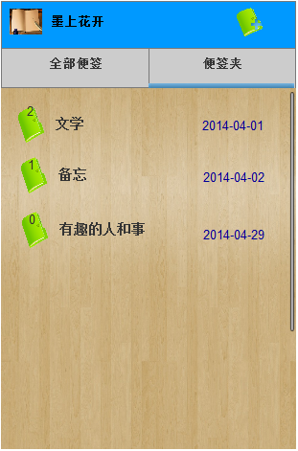
图6-5便签夹管理界面设计

6.2.4便签内容管理界面设计
点击图6-2中右上角加号按钮，此加号为新建便签按钮，此时进入便签内容管理界面，在此界面上，用户可以实现内容的编辑。标题位于界面顶部，可以随时进行编辑，中间是内容输入区域，在内容输入区域下方一栏的按钮，分别实现录音、及时拍照、手写、涂鸦、选择便签夹和添加附件的功能，整个便签内容管理模块的界面设计效果如图6-6所示。

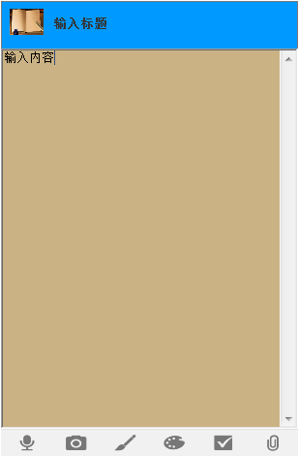
图6-6便签内容管理界面设计

6.3数据库设计

6.3.1概念设计
本设计所涉及的数据存储包含两类：便签信息和便签夹信息。便签信息存放便签的详细信息及属性，便签夹存放用户建立的便签夹的信息。其E-R图如6-6所示。
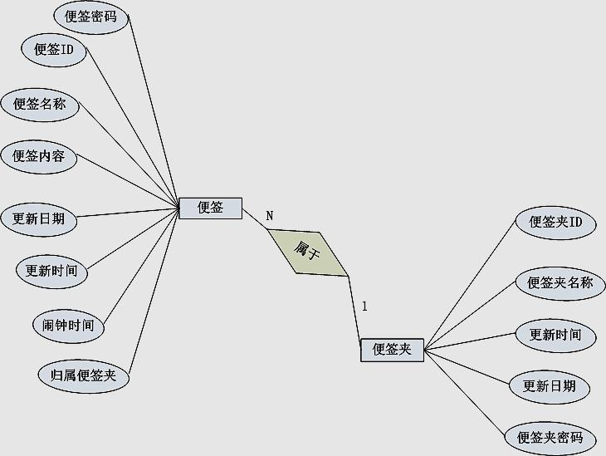
图6-6 E-R图

6.3.2详细说明
1.系统涉及的实体集
（1）便签实体集：具有属性便签ID、便签名称、便签内容、更新日期、更新时间、闹钟时间、便签密码、归属的便签夹。
（2）便签夹实体集：具有属性便签夹ID、便签夹名称、更新日期、更新时间、便签夹密码。
2.系统涉及的联系
一个便签夹可以包含多个便签，一个便签只能归属一个便签夹。
3.将E-R模型转换为关系模式
（1）便签实体集可以转化为关系
Note (NId, NName, NContain, NDate, NTime, NAlarm, NPassword, NFolder)
各个字段分别表示便签ID、便签名称、便签内容、更新日期、更新时间、闹钟时间、便签密码和归属的便签夹，当某个属于某个便签夹时，归属便签夹为该便签夹的ID，如果没有，则该值置空。
（2）便签夹实体集转化为关系
Folder(Fid, FName, NDate, NTime, FPassword)
各个字段分别代表便签夹ID、便签夹名称、更新日期、更新时间、便签夹密码。
（3）便签和便签夹之间可以转化成关系
NoteFolder（NId, Fid）
各个字段分别代表便签夹ID、便签夹ID。

6.3.3数据字典
1.便签信息表(Note)：包含所有的便签的信息，如表6-1所示。
表6-1便签信息表结构
域名 | 含义 | 数据类型 | 例子 | 备注
NId | 便签编号 | VARCHAR() | N0001 | 主键
NName | 便签名称 | VARCHAR() | 记得买菜
NContain | 便签内容 | VARCHAR() | 老婆交代买黄花菜
NDate | 更新日期 | date() | 2014-04-01
NTime | 更新时间l | time() | 08:40:10
NAlarm | 闹钟时间 | datetime() | 2014-04-0108:40:10
NPassword | 便签密码 | VARCHAR() | zqm201314
NFolder | 归属的便签夹 | VARCHAR() | 归属Id为F0001的便签夹 | 外码
2.便签夹信息表(Folder)：包含所有的便签夹的信息，如表6-2所示。
表6-2便签夹信息表结构
域名 | 含义 | 数据类型 | 例子 | 备注
FId | 便签夹编号 | VARCHAR() | F0001 | 主键
FName | 便签夹名称 | VARCHAR() | 备忘夹
FDate | 更新日期 | date() | 2014-04-01
FTime | 更新时间l | time() | 08:40:10
FPassword | 便签夹密码 | VARCHAR() | zqm201314
3.分类信息表(NoteFolder)：包含所有的便签归属便签夹的信息，如表6-2所示。
表6-2分类信息表结构
域名 | 含义 | 数据类型 | 例子 | 备注
NId | 便签编号 | VARCHAR() | N0001 | 主键
FId | 便签夹编号 | VARCHAR() | F0001 | 主键

6.3.4数据完整性
可以通过各种约束，缺省值，规则和触发器实现数据的完整性。由于本设计系统存储数据的重要性和隐私性，以及各个数据之间的相关性，因此保证数据的完整性是重要的一项任务。以防用户误删、误改数据，以及降低数据更改的随意性，从而保证信息的完整和正确。
1.外键约束保证数据的完整性，不能随意删除。外码的设置在上面数据库建表的设计中已经注明。当NFolder的值不为空时不能删除，如果值不为空其必须是Folder表中Fid的一个值。
2.主键约束保证实体的完整性，主键的设置在上面数据表的设计时已注明。
3.check约束保证完整性，例如密码使用check规定密码的复杂度，密码必须不少于六位，必须是数字和字母的组合等，从而保证信息安全。

7编码实现—10.31至11.10
在这个阶段，主要任务就是把软件设计的结果翻译成程序语言书写的程序，其是对设计的进一步具体化。
7.1系统运行环境
开发环境的操作系统选择简单易用、快速的windows 7；Java版选择稳定的JDK 7,该版本虽然不是最新版，但是其在稳定性和安全性方面，得到了广泛的认同；Android版本选择的是Android 4.4.2，该版本的Android平台是当前最新版本，拥有强大的功能。
因此本设计，具体开发环境详情如下：
操作系统：Microsoft Windows 7
Android SDK：Android 4.4.2 SDK
Java开发包：JDK 7
IDE工具：Eclipse 其版本：Kepler Service Release 2
Eclipse插件：ADT22.6.2
7.2数据库连接
Android系统集成了一个轻量级的数据库：SQLite，SQLite并不像MySQL、Oracle那样的专业数据库，其只是一个嵌入式的数据库引擎，专门适用于资源有限的设备上（如手机、PDA等）适量存取。SQLite 包括以下几个组件：内核、SQL 编译器、附件以及后端。SQLite 通过利用虚拟数据库引擎和虚拟机，使扩展SQLite 的内核、调试以及修改变得更加简单易行。SQLite的内部结构如图7-1所示。
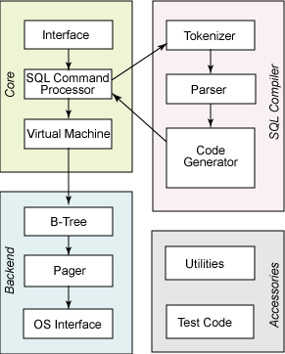
图7-1 SQLite 内部结构
Activites 可以通过 Content Provider 或者 Service 访问一个数据库。本设计数据库的连接经过以下步骤：
1.创建数据库
Android 提供了 SQLiteOpenHelper类来供开发者创建数据库， SQLiteOpenHelper 类封装了创建和更新数据库所使用使用的逻辑。开发者只需继承 SQLiteOpenHelper 类，就可以创建数据库。SQLiteOpenHelper 的子类，至少需要实现三个方法：
（1）构造函数，调用父类 SQLiteOpenHelper 的构造函数。这个方法需要四个参数：上下文环境（例如，一个 Activity），数据库名字，一个可选的游标工厂（通常是 Null），一个代表你正在使用的数据库模型版本的整数。
（2）onCreate（）方法，它需要一个 SQLiteDatabase 对象作为参数，根据需要对这个对象填充表和初始化数据。
（3）onUpgrage() 方法，它需要三个参数，一个 SQLiteDatabase 对象，一个旧的版本号和一个新的版本号，这样你就可以清楚如何把一个数据库从旧的模型转变到新的模型。
下面代码展示了本设计继承 SQLiteOpenHelper 而创建数据库：
Public class DatabaseHandler extends SQLiteOpenHelper{
Private static final int DATABASE_VERSION=1;
Private static final String DATABASE_NAME="NoteTakingApps";
Private static final String TABLE_NOTE="NoteTaking";
Private static final String KEY_ID="NId";
Private static final String KEY_NAME="NName";
Private static final String KEY_TEXT="NContain";

public DatabaseHandler(Context context)
{
super(context,DATABASE_NAME,null,DATABASE_VERSION);
}
//创建表
@Override
Public void onCreate(SQLiteDatabase db)
{
String CREATE_CONTACTS_TABLE="CREATE TABLE "+TABLE_ NOTE +"("+KEY_ID+" INTEGER PRIMARY KEY,"+KEY_NAME+" TEXT,"+KEY_TEXT +" TEXT"+")";
db.execSQL(CREATE_CONTACTS_TABLE);

}

@Override
Public void onUpgrade(SQLiteDatabase db,int oldVersion,int newVersion)
{
db.execSQL("DROP TABLE IF EXISTS "+TABLE_ NOTE);
onCreate(db);
}
}
2.使用SQL语句操作SQLite数据库
SQLLiteDatabase的execSQL方法可执行任意SQL语句，包括带占位符的SQL语句，但该方法没有返回值，一般用于执行DDL语句和DML语句；如果需要执行查询语句，则可调用SQLiteDatabase的rawQuery（String sql，String[] selectionArgs）方法。
7.3软件编译和发布
Android中应用程序的编译可以采用以下方式：
1.借助于系统编译
这种编译方式，一方面，需要开发者对整个系统的编译框架有一定的了解，另一方面，需要下载整个源码项目，编译的时间长。
2.命令行编译
开发者在ADT的帮助下，采用命令行进行编译，开发者几乎不用做多余的操作就可以完成这个过程。因此使得很多人对于应用程序的编译、打包等过程知之甚少。
3.借助于IDE工具
借助于IDE工具，比如Eclipse，MyEclipse等。Android为Eclipse提供了ADT组件，可以让用户可以像操作Visual Studio一样，类似地开发Android应用程序。本设计就是借助Eclipse进行编译的，方便而且高效。

8软件测试—11.11至11.15
软件测试的规则，也可看做是软件测试所要实现的目标如下：
1.发现程序中的错误而执行程序的过程。
2.好的测试方案是极可能发现迄今为止尚未发现的错误的测试方案。
3.成功的测试时发现至今为止尚未发现的错误的测试。
为了达到软件测试的目标，软件工程师必须深入理解并正确运用指导软件测试的基本准则，软件测试的主要准则有：
1.所有测试都应该追溯到用户需求
2.应该远在测试开始之前就制定出测试计划。
3.应该从小规模测试开始，并逐步进行大规模测试。
4.穷举测试不可能。
5.避免程序员测试自己开发的程序。
长久以来，软件测试活动按级别分类，最常用的分类就是基于传统的软件过程的分类，基于软件活动的测试级别分类如下：
1.验收测试：根据需求评估软件。
2.系统测试：根据系统体系结构评估软件。
3.集成测试：根据子系统设计评估软件。
4.模块测试：根据详细设计评估软件。
5.单元测试：根据代码实现评估软件。
测试任何产品都有两种方法：
1.黑盒测试：已经知道产品应该具有的功能，通过测试检验是否每个功能正常使用。
2.白盒测试：知道产品的内部工作过程，通过测试检验产品内部动作是否按照规格说明书的规定正常进行。
在完成整个软件开发后，需要对该系统进行软件测试测试，以发现隐藏的错误，但由于时间、成本、精力等条件的限制，任何系统要彻底地进行测试，以求发现所有的错误，是不符合实际的，因此需要选择一种高效的测试方法来尽量发现潜在的问题。本设计采用的是黑盒测试，在运行环境下测试各个功能是否按要求完成。其测试用例如表8-1和8-2所示：
表8-1分类管理模块测试用例
模块名称 | 分类管理 |  |  | 模块ID
开发人员 |  |  |  | 版本号
用例作者 | 张庆梅 |  |  | 设计日期 | 2014/4/16
测试类型 | 功能测试 |  |  | 测试工具 | 无
用例编号 | 用例名称 | 测试目的 | 前置条件 | 操作步骤 | 预期结果 | 实际结果 | 备注
FLGL01 | 新建便签夹 | 测试是否能够正常新建便签夹 | 处于分类管理界面下 | 1.点击添加便签夹图标  2.输入便签夹名称 | 1.弹出对话框  2.返回到分类管理界面下，看到刚刚建立的便签夹
FLGL02 | 便签夹重命名 | 测试是否能够正常为便签夹重命名 | 处于分类管理界面下，已经有便签夹存在 | 1.点击已存在的便签夹右侧的菜单按钮，选择重命名  2.输入便签夹名称 | 1.弹出对话框，等待用户输入新的便签夹名称  2.返回到分类管理界面下，看到刚才的便签夹名字已改
FLGL03 | 便签夹密码保护 | 测试是否能够正常为便签夹设置密码 | 处于分类管理界面下，已经有便签夹存在 | 1.点击已存在的便签夹右侧的菜单按钮，选择密码保护  2.输入便签夹密码，单击确定  3.重新打开该便签夹 | 1.弹出对话框，等待用户输入密码  2.提示设置成功  3.需要输入密码，正确输入后便签夹被打开
FLGL04 | 便签夹删除 | 测试是否能够正常删除便签夹 | 处于分类管理界面下，已经有便签夹存在 | 1.向左滑动便签夹  2.点击删除按钮  3.单击确定 | 1.出现删除按钮  2.弹出对话框，提示是否确定删除  3.该便签夹从该界面消失
表8-2便签管理模块测试用例
模块名称 | 便签管理模块 |  |  | 模块ID
开发人员 |  |  |  | 版本号
用例作者 | 张庆梅 |  |  | 设计日期 | 2014/4/16
测试类型 | 功能测试 |  |  | 测试工具 | 无
用例编号 | 用例名称 | 测试目的 | 前置条件 | 操作步骤 | 预期结果 | 实际结果 | 备注
BQGL01 | 新建便签 | 测试是否能够正常新建便签 |  | 1.点击页面右上方的新便签图标  2.在标题处输入便签名称  3.输入内容后返回 | 1.正常打开文本编辑界面  2.标题便签标题被确定  3.返回即保存，返回到该便签的阅读状态
BQGL02 | 内容管理 | 测试便签内容编辑是否符合设计 | 便签处于内容编辑状态 | 1.插入附件：单击附件图标 | 1.显示手机存储卡的内容，等待用户选择附件，选择附件确定后，附件被插入
 |  |  |  | 2.选择手写：单击手写图标 | 2.弹出手写面板，并能够输入手写的字迹
 |  |  |  | 3.选择涂鸦：单击涂鸦图标 | 3.进入涂鸦界面，等待用户涂鸦，完成后直接将涂鸦添加到便签
 |  |  |  | 4.选择语音:单击语音图标 | 4.录音启动，录音完成，音频直接添加到便签内
 |  |  |  | 5.选择备忘：单击备忘图标 | 进入备忘设置框，选择提醒的日期时间，设置完成，该便签备忘图标会显示闹钟图标。
 |  |  |  | 6.选择分类：单击分类图标  6.1.选择已存在的便签列表  6.2.选择【新建分类】 | 6.展开选项，选项:已存在便签夹列表和新建分类  6.1便签被放置在选择的便签夹中  6.2弹出新建分类
BQGL03 | 阅读管理 | 测试便签内容阅读是否符合设计 | 便签处于打开状态 | 1.选择编辑：单击编辑图标 | 1.界面进入内容管理模块，即处于编辑状态
 |  |  |  | 2.选择选择分享到：单击选择分享到 | 2.弹出选项：微信、微博，选择并能够成功分享
 |  |  |  | 3.选择密码保护：单击密码保护图标，成功完成密码设置 | 3.弹出对话框，等待用户输入密码，再次打开便需要输入密码，正确输入后便签才被打开。
 |  |  |  | 4.选择分类:单击分类图标 4.1.选择已存在的便签列表  4.2.选择【新建分类】 | 4.展开选项，选项是已存在便签夹的列表和新建分类  4.1便签被放置在选择的便签夹中  4.2弹出新建分类，新建完成，便签被放置其中
 |  |  |  | 5.字体缩放：5.1.双指呈分开方向滑动  5.2.双指呈合并方向滑动 | 5.1.字体放大  5.2.字体缩小
BQGL04 | 便签列表管理 | 测试便签列表管理是否符合设计 | 界面处于便签列表浏览状态 | 1.删除便签：1.1.向左滑动便签  1.2.点击删除按钮  1.3.单击确定 | 1.1.出现删除按钮  1.2.弹出对话框，提示是否确定删除  1.3.该便签从该界面消失
 |  |  |  | 2.打开便签：单击一个便签 | 2.该便签被打开，处于阅读状态

9项目总结
经过一段时间的设计和实现，使得自己对软件工程的理论和实践有更进一步的了解，很大地提高了自己对Java语言的掌握和开发实践能力。本设计注重简洁、方便、快速，避免复杂的界面设计和不常用的操作，旨在减轻用户的使用负担，提高其使用体验。本次开发设计总体上完成了预期目标，但某些功能的实现方法还需要改进，设计的功能也有待扩展。在今后的学习当中，我会努力提高自己的项目开发实践能力，不断进行完善。

